ПАМЯТКА
ДЛЯ РОДИТЕЛЕЙ
(ЗАКОННЫХ ПРЕДСТАВИТЕЛЕЙ)
ПО ОГАНИЗАЦИИ ОТДЫХА
И ОЗДОРОВЛЕНИЯ ДЕТЕЙ, ПРОЖИВАЮЩИХ
В ТОМСКОЙ ОБЛАСТИ

Уважаемые родители!

Одним из основных критериев при выборе места отдыха для ребенка является его безопасность.
Безопасность включает в себя исполнение санитарных, противопожарных, антитеррористических и иных требований.
С 2020 года на законодательном уровне установлено требование – организации, которые предоставляют услуги по отдыху и оздоровлению детей, должны обязательно подавать сведения о себе в региональные реестры.
В Томской области, как и в остальных регионах Российской Федерации, формируется Реестр организаций отдыха детей и их оздоровления, осуществляющих услуги на территории Томской области (далее – Реестр).
С Реестром Томской области можно ознакомиться на официальном сайте Департамента по вопросам семьи и детей Томской области https://depsd.tomsk.gov.ru в разделе «Деятельность /Отдых и оздоровление детей Томской области». Реестр дублируется на сайте http://camps.tom.ru

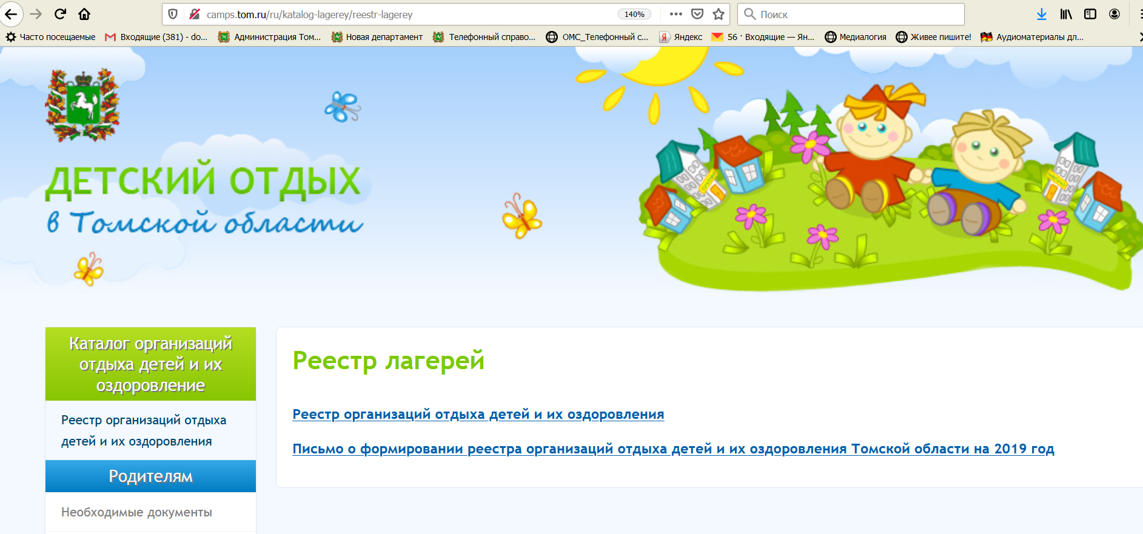

Реестр постоянно поддерживается в актуальном состоянии. В Реестре содержится информация о деятельности организаций, сведения о наличии у них необходимой лицензионно-разрешительной документации, о результатах проведенных контрольно-надзорными органами проверок, об обеспечении в организации доступности услуг для детей-инвалидов и детей с ограниченными возможностями здоровья.
Если вашему ребенку предоставляется льготная путевка на отдых или оздоровление, оплаченная за счет средств областного бюджета – вы можете быть уверены, что данная организация включена в Реестр.
Если вы планируете самостоятельно, на коммерческой основе приобрести детскую путевку в лагерь - перед приобретением путевки обязательно уточните, планирует ли организация, в которой вы покупаете путевку, подать сведения в Реестр. Попросите организаторов лагеря или смены проинформировать вас, когда они будут включены в Реестр.
Если вы планируете направить ребенка на отдых в другие регионы страны за пределы Томской области, также необходимо убедиться, что лагерь включен в реестр своего региона. Для этого рекомендуем воспользоваться информационным порталом «Детскийотдых.рф».
В разделе «Детский отдых / Список ссылок на официальные реестры» вы можете найти ссылки на реестры организаций детского отдыха всех регионов страны.
За 5-10 дней перед направлением ребенка на отдых рекомендуем проверить наличие организации в Реестре, размещенном на сайте органа государственной власти того региона, на территории которого располагается оздоровительная организация.

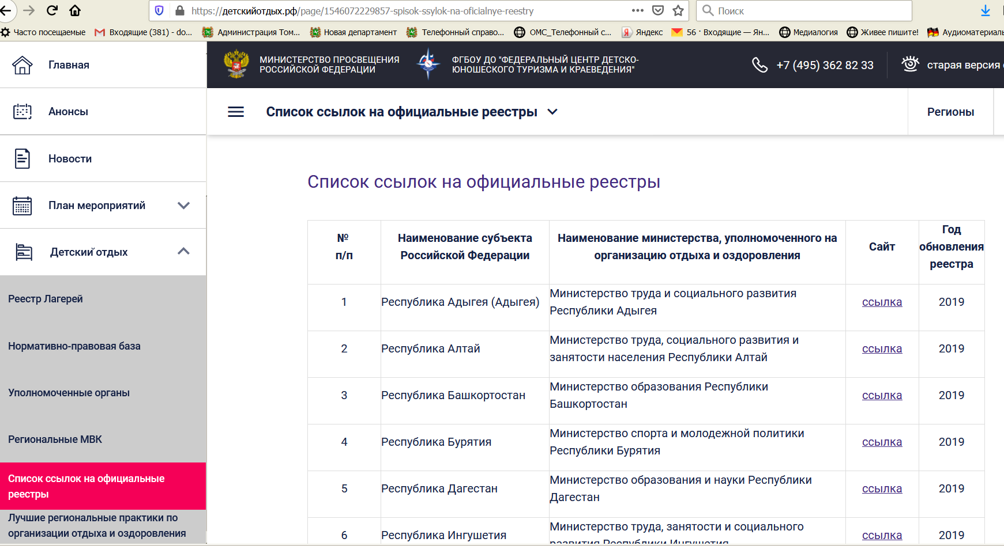

Отсутствие организации в Реестре - сигнал для родителей, что деятельность лагеря носит нелегальный характер, организация не имеет необходимых разрешительных документов, в том числе от контрольных ведомств, и деятельность данного лагеря может быть приостановлена.
О случаях выявления фактов работы лагерей (организаций), которые предоставляют услуги детского отдыха и оздоровления, но при этом не включены в Реестр, Департамент по вопросам семьи и детей Томской области просит информировать по телефону (3822) 713-951 или по электронной почте dep-sem@tomsk.gov.ru

